وتبعتها بحيث لا ترانی ولم أزل أعاينها الى ان خرجت من مصر وأنا أتوارى خلفها حتى وصلت الى
بساتين الوزير فاختفيت حتى عصبت عينی الحمال وتبعتها من مكان الى مكان الى ان أتت الجبل
فوصلت الى مكان فيه حجر كبير وحطت القفص عن الحمال فصبرت الى ان عادت بالحمال ورجعت
ونزعت جميع ما كان فی القفص وغابت ساعة فاتيت الى ذلك الحجر فزحزحته ودخلت فوجدت خلفه
طابقا من نحاس مفتوحا ودرجا نازلة فنزلت فی تلك الدرج قليلا قليلا حتى وصلت الى دهليزطویل
كثير النور فمشيت فیه حتی رأيت هيئته باب قلعة فارتكنت فی زوايا الباب فوجدت صفة بها سلالم
خارج باب القاعة فتعلقت فيها فوجدت صفة صغيرة بها طاقة تشرف على قاعة فنظرت فی القاعة
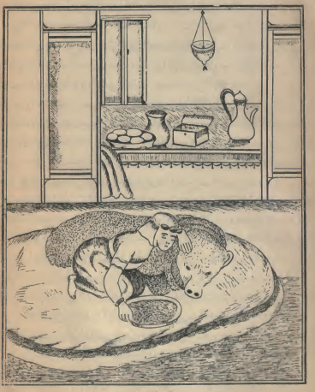

« المرأة وهي تقدم اللحم الی الدب لیأکله »
فوجدت المرأة قد أخذت الخروف وقطعت منه مطايبه وعملته فی قدر ورمت الباقی قدام دب كبير

